Міністерство освіти і науки України

Національний технічний університет України «Київський політехнічний

інститут імені Ігоря Сікорського"

Факультет інформатики та обчислювальної техніки

Кафедра інформатики та програмної інженерії

Звіт

з лабораторної роботи № 3 з дисципліни

«Основи програмування 1. Базові конструкції»

Варіант 25

Виконав студент ІП-14 Радзівіло Валерія Артемівна

(шифр, прізвище, ім'я, по батькові)

Перевірив

( прізвище, ім'я, по батькові)

Київ 2021

**Лабораторна робота 3**

**Організація циклічних процесів. Ітераційні цикли**

**Мета:** вивчити особливості організації ітераційних циклів.

**Задача**: Задано дійсне число та послідовність. Знайти суму послідовності.

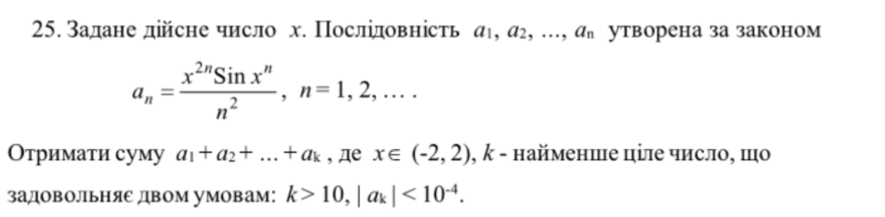

**Розв’язання**

Програмні специфікації зазначимо у графічній формі у вигляді блок-схеми.

**Математична модель**

|  |  |  |  |
| --- | --- | --- | --- |
| **Змінна** | **Тип** | **Ім’я** | **Призначення** |
| Дійсне число х | Дійсний | x | Початкове дане |
| Ціле число k | Цілий | k | Початкове дане |
| Дійсне число а | Дійсний | a | Початкове дане |
| Дійсне число sum | Дійсний | sum | Проміжкове дане |

**Крок 1**

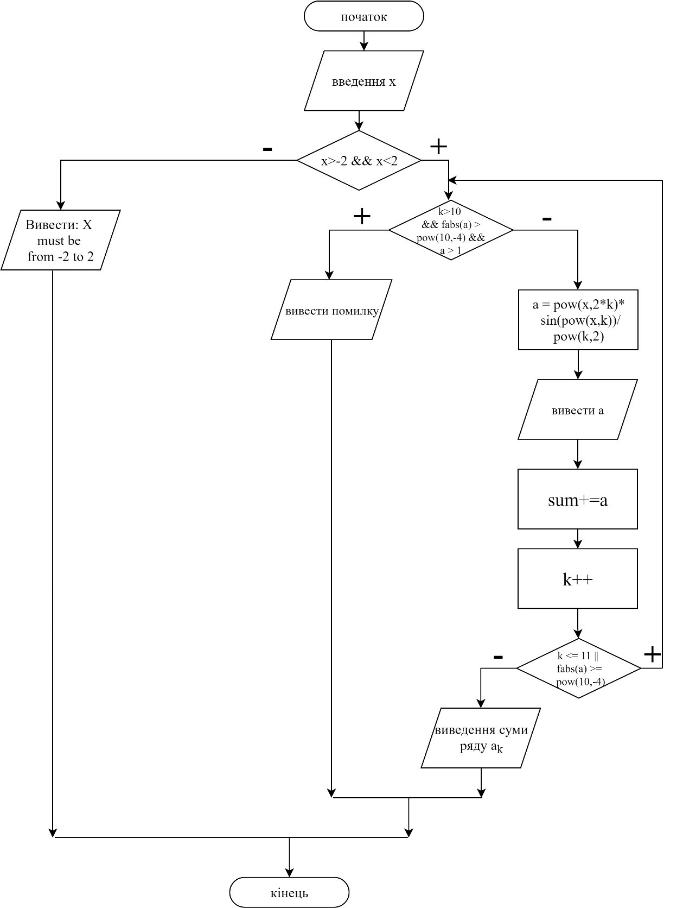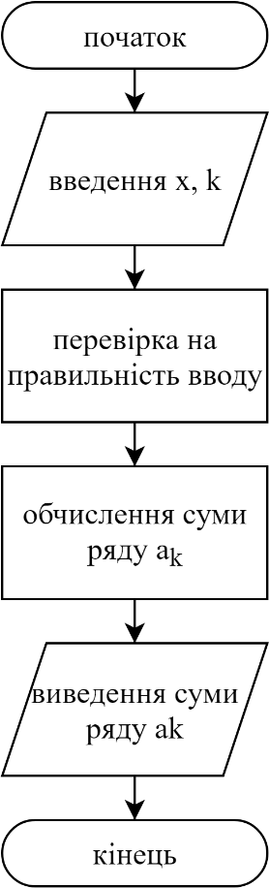

**Крок 2**

**Вирішення задачі С++:**

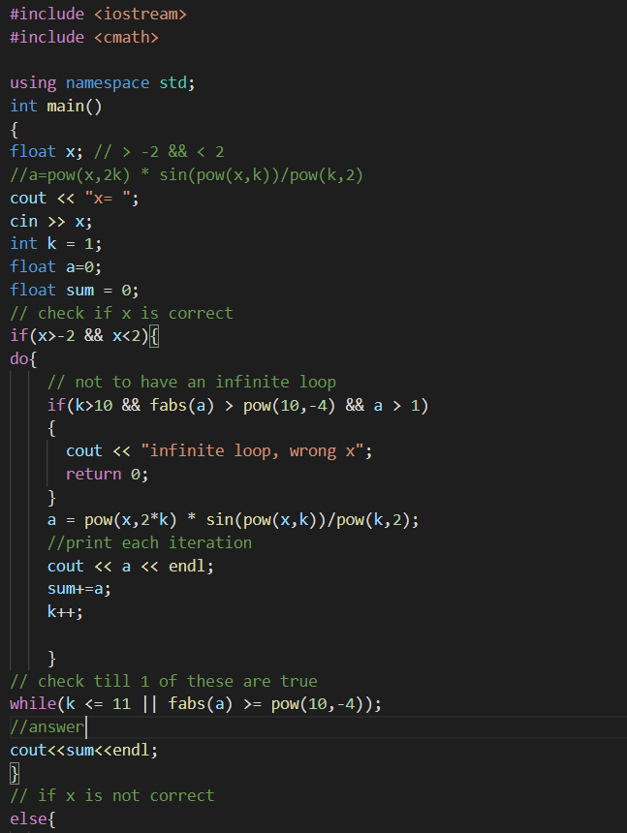

**Результат:**

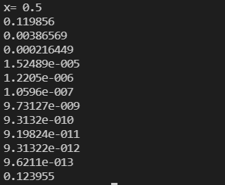

**Висновок**: У цій лабораторній роботі було вивчено особливості організації ітераційних циклів.. Була постановлена задача, в якій визначалася змінна, введена користувачем. У алгоритмі були уточнені обмеження з використанням умов при яких задача буде виконана правильно. За допомоги цієї лабораторної роботи можливо обчислення суми ряду з мінімальним коефіцієнтом k та обмеженнями значень а та х або виведення помилки при порушені цих обмежень.